Mise en situation
La presse à came sert à poinçonner, riveter des tôles de faible épaisseur (1 mm maxi).
L’outil poinçon est positionné dans le porte poinçon 3 et immobilisé avec la vis 7.
L’outil matrice est positionné dans la semelle 2 et immobilisé avec la vis 8.
Une série d’une dizaine de presse a été fabriquée au lycée.
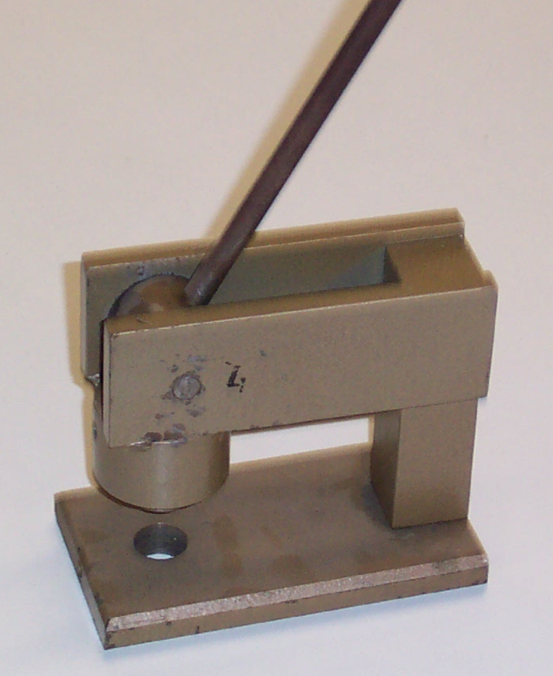

Nomenclature de la presse à came

13 | 2 | Vis CHC M4-10
12 | 1 | Carter
11 | 1 | Axe
10 | 1 | Vis CHC M8-35
9 | 4 | Pieds
8 | 1 | Vis sans tête HC PL, M5-10
7 | 1 | Vis sans tête HC TC, M5-10
6 | 1 | Ressort
5 | 1 | Levier
4 | 1 | Came (excentrique)
3 | 1 | Porte poinçon
2 | 1 | Semelle
1 | 1 | Corps
Rep. | Nb. | Désignation | Matière | Observation

